Création d’une activité avec Quiz Wizard, exportable en H5P sur Eléa
- A partir d’une source, ex : une vidéo, un document, un lien…..
Proposer la source à quizWizard : https://www.getquizwizard.com/
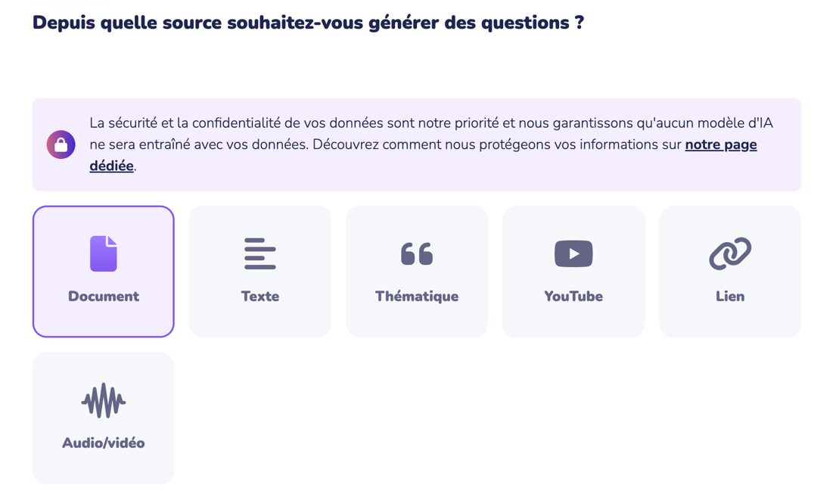
Sélectionner le lien YouTube par exemple
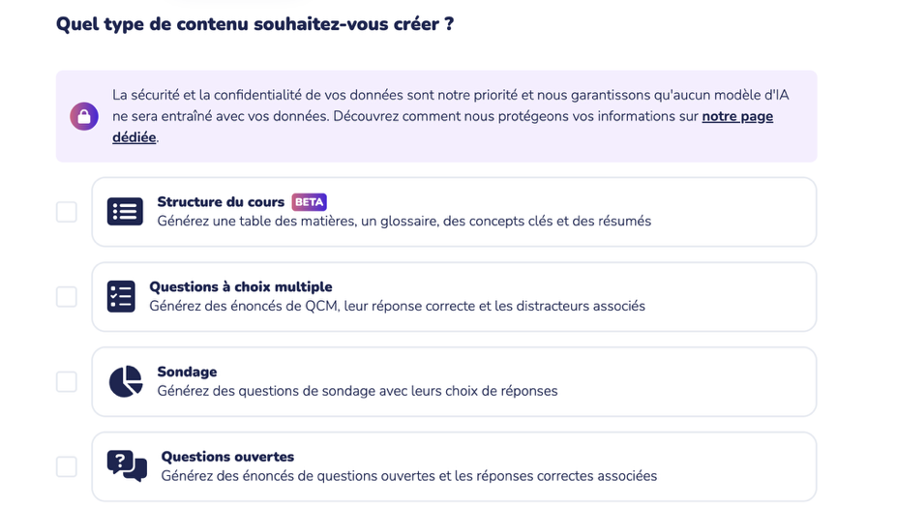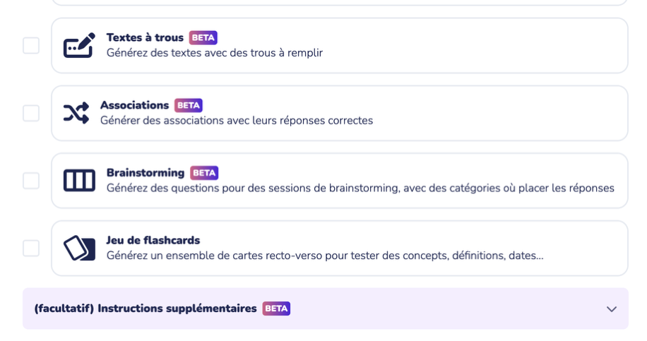
Demander à générer :
- Structure du cours
- QCM
- Texte à trous
- Associations
Une fois les propositions obtenues, modifier (supprimer, ajouter, modifier),
Ensuite :
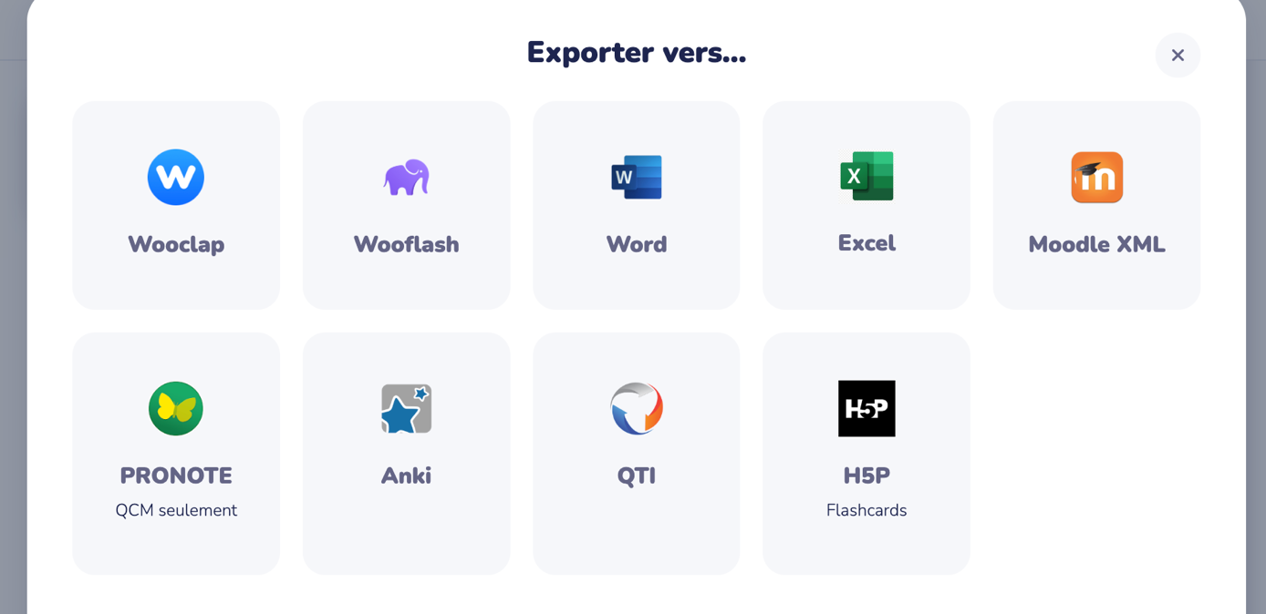
Exporter au format word (pour garder une trace)
Exporter au format H5P

Aller ensuite sur Eléa
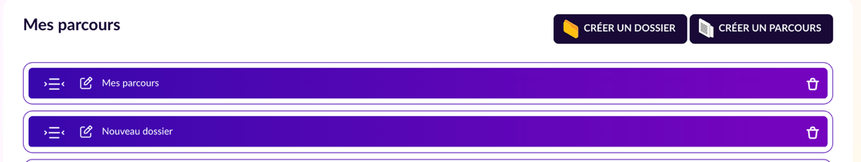
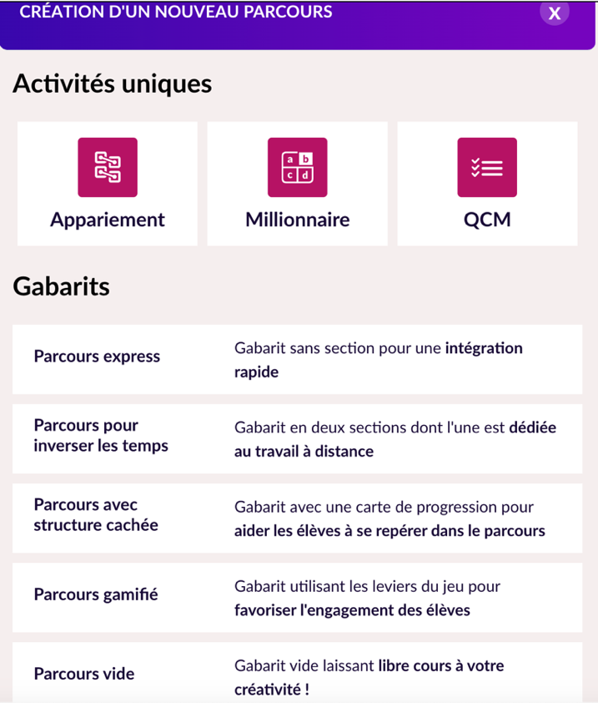
Sélectionner Parcours vide
Nommer l’activité (ici Test)
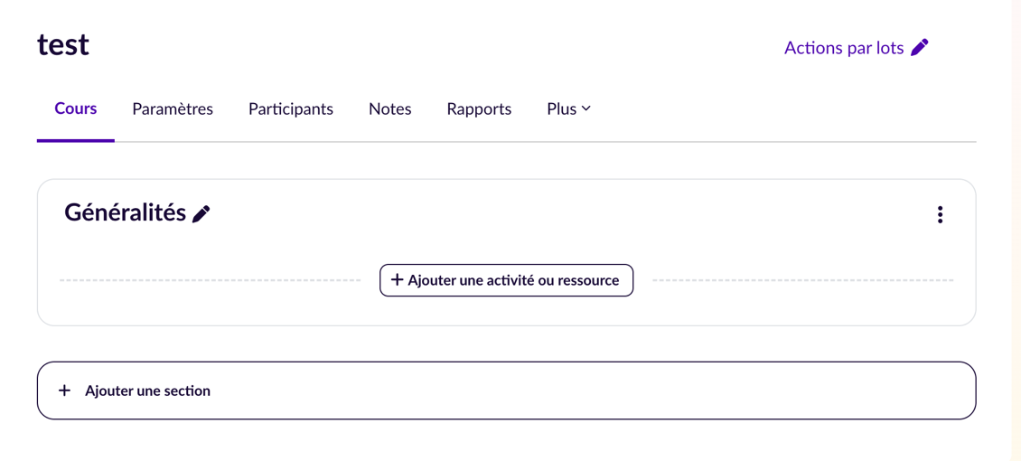
Cliquer sur Ajouter une activité ou ressource
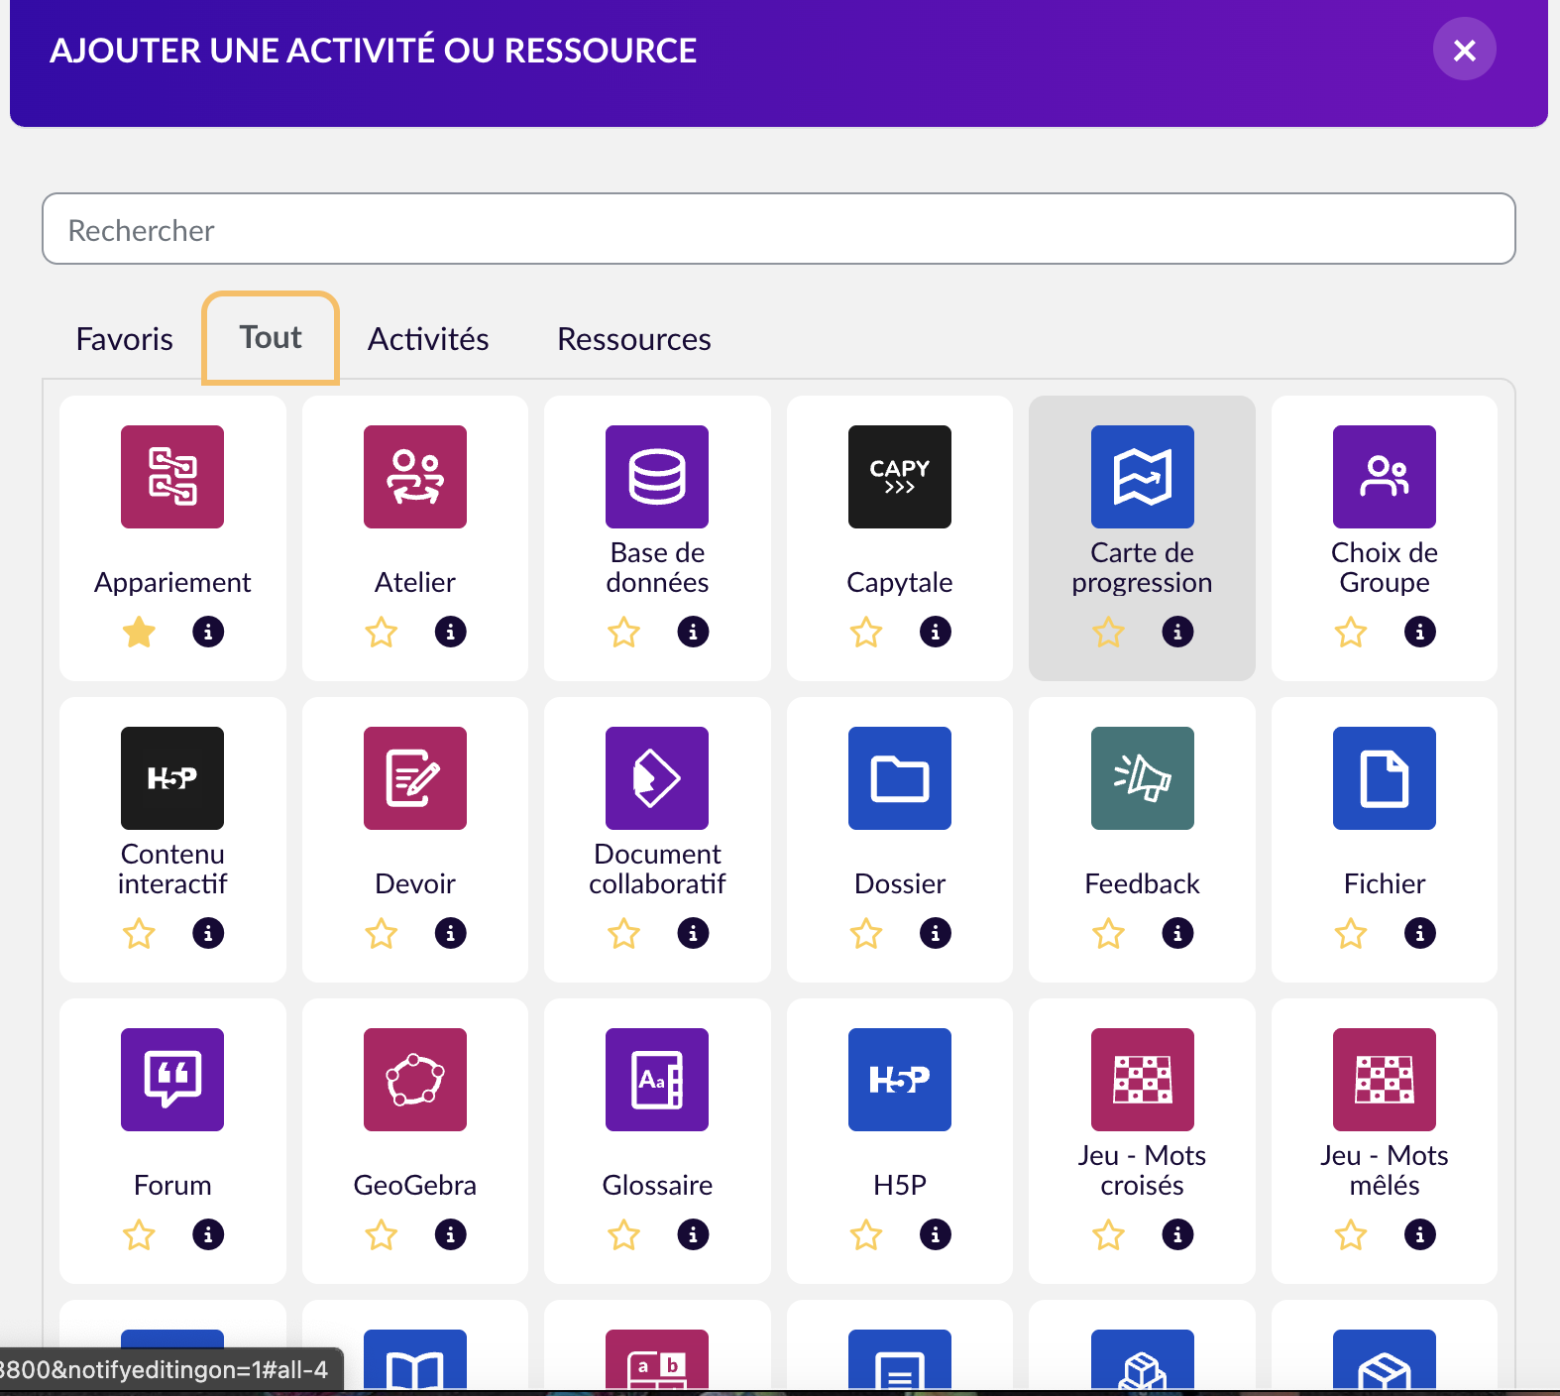
Sélectionner H5P
Ajouter le fichier récupéré sur Quiz Wizard
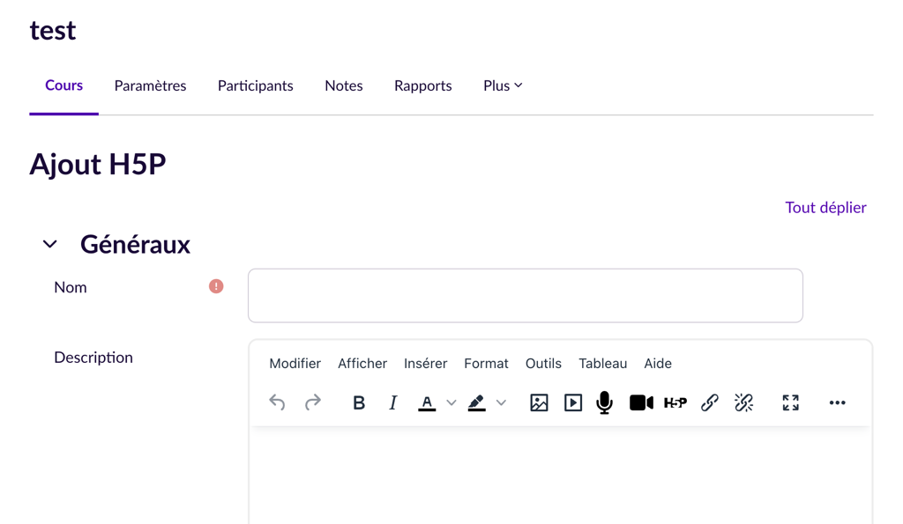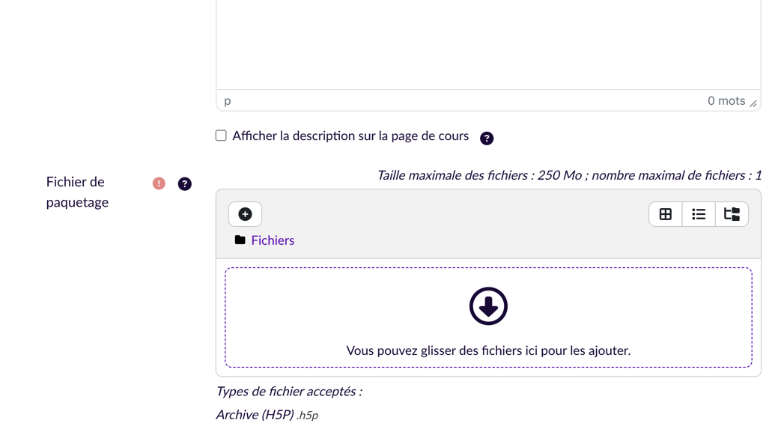
Il est ensuite possible d’inscrire les participants à ce parcours.

